ÅRSPLAN 2018/2019
FOTSPOR BARNEHAGE AS

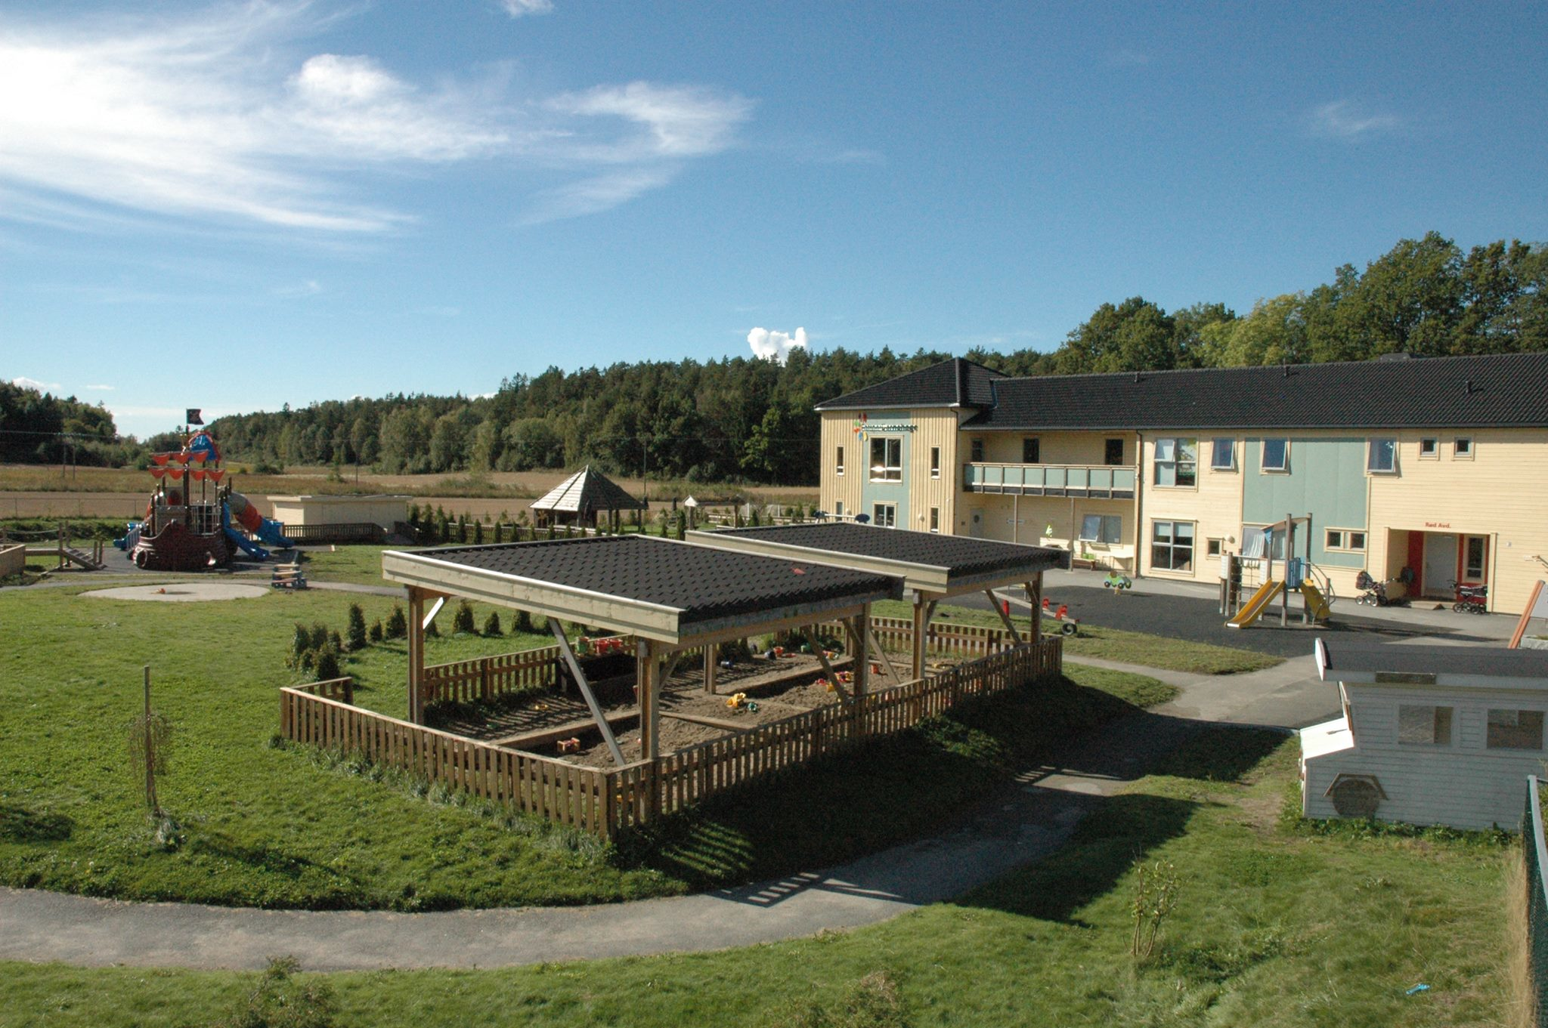

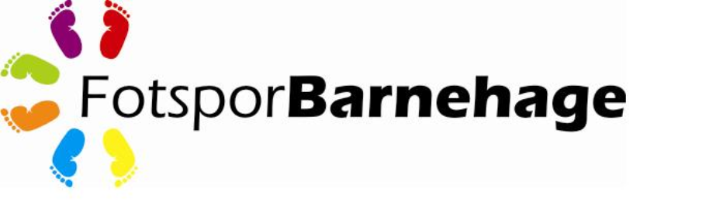

INNHOLD:

Innhold……………………………………………………………………………….. 1
Vår visjon……………………………………………………………………………..2
Lek……………………………………………………………………………………….3
Definisjon av årsplan…………………………………………………………….4
Om rammeplan for barnehager……………………………………………..5
Pedagogisk dokumentasjon…………………………………………………..6
Foreldresamarbeid……………………………………………………………….7
Viktige datoer………………………………………………………………………8
Overgang bhg/skole, mobbing, kost og tilvenning………………….9
Et blikk inn i vår lille-store verden……………….………………10 - 12

Vår visjon:
LEK = LIVETS LÆRING

”Barnehagen skal gi barna mulighet for lek, livsutfoldelse og meningsfylte opplevelser og aktiviteter i trygge og samtidig utfordrende omgivelser. Barnehagen skal støtte barns egen nysgjerrighet, kreativitet og vitebegjær og gi utfordringer med utgangspunkt i barnets interesser, kunnskaper og ferdigheter”.
(Barnehageloven § 2. Barnehagens innhold)
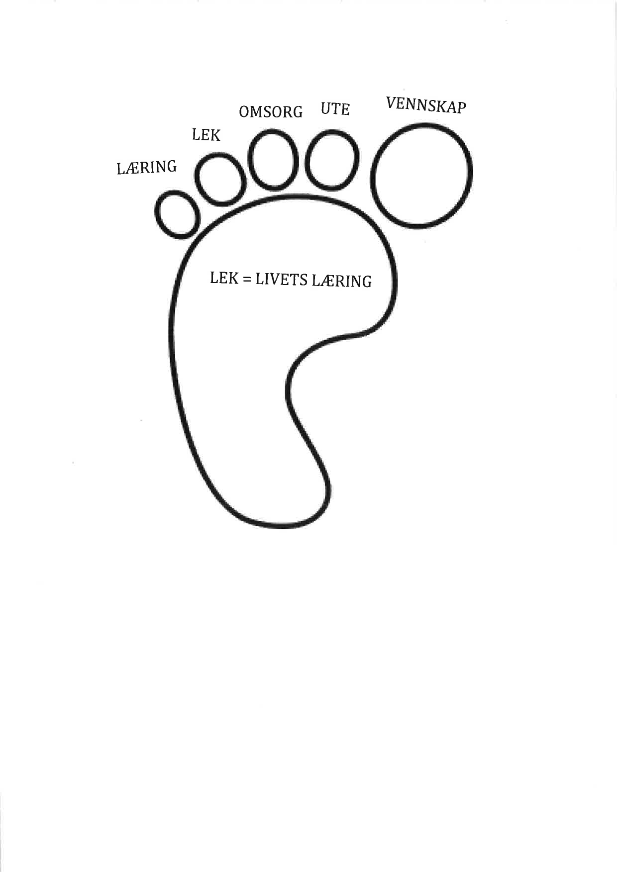
Omsorg: Vi legger aktivt til rette for omsorgsfulle relasjoner, både mellom barn og voksne
og mellom barn-barn. Dette skaper grunnlag for trivsel, glede og mestring.

Læring: Vi er kontinuerlig oppmerksomme på barnas interesser og engasjement,
og tilrettelegger for et læringsfelleskap der barna får bidra i egen og andres læring.

Vennskap: Sosial kompetanse er en forutsetning for å fungere godt sammen med andre
og omfatter ferdigheter, kunnskap og holdninger som utvikles gjennom sosialt samspill.
Vi støtter barnas initiativ til samspill og bidrar til at alle kan få leke med de andre,
oppleve vennskap og lære å beholde venner.

Ute: Fotspor barnehage er basert på å være mye ute.
Vi ønsker å lære barna gleden ved å følge naturen gjennom de ulike årstidene,
og vi tilrettelegger for mangfoldige naturopplevelser.
Vi bruker naturen som arena for lek, undring, utforskning og læring.

Lek: Lek er bærebjelken for barnas hverdag i barnehagen.
Hos oss er leken hovedarena for barnas utvikling og læring, og for sosial
og språklig samhandling.
Hos oss er det viktig å gi barna tid og rom til en fullverdig frilek på barnas premisser.

(jmf. Rammeplan for barnehager, 2017)

Leken er barnets viktigste redskap for å erverve seg kunnskap om livet.
Å støtte opp om barns lekemuligheter er derfor barnehagens aller viktigste oppgaver.

Lekens kjennetegn er at den er en frivillig aktivitet som barnet selv velger å delta i.
Leken er lystbetont og gir glede, samtidig kan den være konfliktløsende.
Gjennom lek kan barnet utforske miljøet og bearbeide det som er vanskelig i omgivelsene rundt seg.
Vår visjon gjør at det er naturlig for oss å verdsette frileken og dens verdier. Under lek griper personalet muligheten til god kommunikasjon og
læring.

Voksenrollen i lek er mangfoldig, men først og fremst må vi gi barna tilstrekkelig og uforstyrret tid og rom for at den gode leken skal utvikle seg.
Opplevelser, fortellinger, nye erfaringer som vi voksne må ta initiativ til og tilrettelegge for, gir nødvendig stoff til lekens videre utvikling.

“Jeg skulle ønske dagens barn
lekte mer enn de gjør.
For den som leker som liten
får en rikdom inni seg
som man kan øse av hele livet.
Man bygger opp en varm, hyggelig
verden inni seg.
En verden som gir styrke om livet blir vanskelig.
Et sted man kan ty til i motgang og sorg.”

Sagt av Astrid Lindgren

Definisjon av årsplan
Barnehagen drives etter lov om barnehager med forskrifter. Alle barnehager i Norge er pålagt å utarbeide en årsplan for den pedagogiske virksomheten.

- Årsplanen er et grunnleggende og forpliktende arbeidsdokument for ansatte. Den gir konkret informasjon om vårt pedagogiske arbeid til foresatte og samarbeidspartnere.
- Temaplakater har egen plass på hver avdeling hvor foresatte finner dokumentasjon og bilder fra vår hverdag.
- Styrer har det faglige ansvaret for utarbeidelse av årsplan. Dette gjøres i samarbeid med FAU og de ansatte.

Vi vektlegger et godt foreldresamarbeid som fremmer barnets hverdag. Med dette som utgangspunkt vil vi skape en god hverdag for små og store.

Planlegging og samarbeid
Glade og trygge barn er i seg selv en dokumentasjon på at de har det bra i barnehagen.
Barnehagen har følgende møteplasser:
- daglig kontakt ved levering og henting
- nettbasert daglig kommunikasjon
- foreldremøter
- foreldresamtaler
- samarbeidsutvalget

Barnehagens arbeid:
- årsplan
- ukeplan
- tras
- alle med
- barnas produkter/fremvisninger
- temaplakat for hver måned

Barnehagen bruker ”Alle Med”-observasjonsskjema for å kartlegge sosial atferd hos barnehagebarn. Dette gjør det enkelt å fange opp de barna som sliter med sosial mestring.

På samme måte bruker vi ”TRAS” (=Tidlig Registrering Av Språkutvikling) ved behov, for å kartlegge språklig mestring hos barna.

Rammeplan:
Ny rammeplan er revidert og trer i kraft fra 01.08.17.
Rammeplanen for barnehager er inndelt i 7 fagområder som gir klare retningslinjer om hva barnehagedagen skal inneholde. Disse fagområdene er representert i barnehagens hverdag, både i tema-/prosjektarbeid og gjennom hverdagsaktiviteter som vi gjør hver eneste dag.

Barnehagens fagområder:
- Kommunikasjon, språk og tekst
- Kropp, bevegelse, mat og helse
- Kunst, kultur og kreativitet
- Natur, miljø og teknologi
- Antall, rom og form
- Etikk, religion og filosofi
- Nærmiljø og samfunn

Gjennom våre dager med lek, opplevelser og daglige aktiviteter flettes fagområdene naturlig inn i hverdagen. Eksempel: Når vi går på tur bruker vi både kroppen vår, språket vårt, vi opplever natur og miljø, og vi snakker mye om antall, rom og form.
Progresjon:
Barna skal i sitt barnehageløp utvikle seg, lære og oppleve fremgang. Vi legger til rette for at barna til enhver tid får varierte leke-, aktivitets- og læringsmuligheter tilpasset deres aldersnivå. Personalet skal utvide og bygge videre på barnas interesser og gi hvert enkelt barn varierte erfaringer og opplevelser. Barnehagen skal tilrettelegge for progresjon gjennom valg av pedagogisk innhold, arbeidsmåter, leker, materiell og utforming av fysisk miljø.

For de som ønsker å lese hele rammeplan for barnehager, finner dere den her:

https://www.udir.no/laring-og-trivsel/rammeplan

Pedagogisk dokumentasjon:
Rammeplanen gir oss en klar føring for hvordan hverdagen i barnehagen skal være. Dokumentasjonen skal synliggjøre barnas hverdag i lek og aktiviteter. Den skal synliggjøre prosessen fra en idé til ny kunnskap. Dokumentasjonen blir hengt opp på veggene og noe blir satt inn i barnets perm, eller blir sendt hjem som et ferdig produkt. På denne måten blir prosessen synlig for barna, foresatte, personalet og andre som kommer inn i barnehagen vår. På hver avdeling har vi en tema-plakat for hver måned; her skriver vi litt om hva vi gjør og limer inn bilder som dokumentasjon på hva vi jobber med og hvordan vi jobber. Vi har også ”ukas sang”, dette gjør at barna lærer mange nye sanger i løpet av barnehageåret. Barna har hver sin perm per år som vi setter inn bilder og tegninger basert på hva vi jobber med.

Pedagogisk dokumentasjon er et prosessorientert arbeid som består av ulike deler:
* observasjon
* dokumentasjon
* refleksjon
* tolkning/valg
* nye tanker/handlingsmønstre

Vi må til enhver tid være oppmerksomme på samspillet barna imellom, mellom barn og personale og mellom barnehagens ansatte.
Barnehagens arbeid skal vurderes, analyseres og fortolkes i forhold til kriterier gitt i barnehageloven og rammeplanen.

Hensikten med arbeidet er å utvikle egen tankesett slik at praksis kan endres på sikt.
Dokumentasjon synliggjør praksis, mens pedagogisk dokumentasjon utvikler den.

Årsplanen ligger til grunn for det daglige pedagogiske opplegget i barnehagen.
Månedsplanen viser hvilke temaer vi jobber med i den gitte måned.
Ukeplanen er satt for faste turdager, temadager og aktivitetsdager, samt for å ivareta frileken

Temaarbeid:
Både barn og voksne får utrolig mange inntrykk hver dag. Dette kan være med på å skape ukonsentrerte og urolige barn. Vi tror at det er viktig å jobbe med temaer slik at barn kan se og oppleve at de mestrer og dermed tilegner seg kunnskap. I arbeidet med temaer vil vi sikre at barna blir godt ivaretatt utfra de kravene rammeplanen stiller. Temaarbeid kan være små eller større prosjekter. I tråd med barns medvirkning skal dette være lystbetont.
Medbestemmelse: Det å få være med å ta avgjørelser sammen med andre mennesker.
Selvbestemmelse: Det å få bestemme noe selv.

Barnas permer:
Hvert enkelt barn har sin egen perm i barnehagen hvor det settes inn bilder, tekst og tegninger. Den viser noen av de erfaringene og opplevelsene barnet får i løpet av barnehagetiden.

Barns medvirkning
Barnehagelovens formål: ”Barnehagen skal i samarbeid og forståelse med hjemmet ivareta barnas behov for omsorg og lek, og fremme læring og danning som grunnlag for allsidig utvikling”. Begrepet barns medvirkning er et samlebegrep som omfatter både medbestemmelse: det å få være med å ta avgjørelser sammen med andre mennesker,, og selvbestemmelse: det å få bestemme noe selv.
Vi bruker ”barns medvirkning” aktivt slik at barna skal få valgmuligheter til å påvirke sin egen barnehagehverdag. Gjennom samtalesamlinger hver morgen, intervju, bildeserier og basevalg er barna med på planlegging og evaluering kontinuerlig. Dette gir barna skaperglede, undring og utforskertrang som utvikler grunnleggende kunnskaper og ferdigheter.

Planleggingsdager
Alle barnehager er pliktig å avholde fem planleggingsdager i året. Disse brukes til planlegging av barnehagens innhold, og til kompetanseheving av personalet. Personalet gjennomfører en halvårsplanlegging 2 ganger pr år, denne planleggingen sikrer en rød tråd i tema, rammeplan og mestringsmål for både barn og personalet.
I årsplanen får dere som foresatte innblikk i hva som skjer i barnehagen og hva vi legger vekt på. I tillegg får dere en årsukeplan. Vi benytter også Vigilo aktivt som kommunikasjonsverktøy med foresatte - det betyr at du, til enhver tid, skal kunne være godt informert om hva som skjer i barnehagen.

Foreldresamarbeid
Et godt foreldresamarbeid er viktig for barns utvikling og trivsel i barnehagen:
- Delta på foreldremøter og arrangement i barnehagen
- Være med på foreldresamtaler vedrørende deres barn
I Fotspor barnehage blir alle hørt, har du forslag, ris eller ros, snakk med styrer. Sammen skal vi gjøre barnehagen til et trivelig sted å være

Foreldreråd og samarbeidsutvalg
For å sikre samarbeidet med barnas hjem skal hver barnehage ha et samarbeidsutvalg (SAU) og et foreldreråd (FAU).
FAU består av foreldrene/foresatte til alle barna og skal fremme deres felles interesse og bidra til at samarbeidet mellom barnehagen og
foreldregruppen skaper et godt barnehagemiljø. Ved avstemming i FAU gis det en stemme for hvert barn, og vanlig flertallsvedtak gjelder.
SAU skal være et rådgivende, kontaktskapende og samordnende organ. SAU består av foresatte og ansatte i barnehagen, slik at hver gruppe er likt representert. Barnehagens eier kan delta etter ønske, men ikke med flere representanter enn hver av de andre gruppene. SAU skal bestå av 2 foreldrerepresentanter og 2 representanter fra barnehagen, i tillegg til 1 representant fra eierstyret. Representantene til SAU velges for ett år om gangen. SAU konstituerer seg selv, ved å velge en leder. Ved avstemming i SAU har hver representant en stemme, og vanlig flertallsvedtak gjelder. Ved stemmelikhet har lederen dobbeltstemme. Styrer kan være eiers representant i SAU med samme rettigheter som valgte medlemmer. Hvis styrer deltar som eiers representant har styrer møte-, tale- og forslagsrett i SAU.
SAU har to fastsatte møter i året, i tillegg velges en av SAU representantene til å sitte i 17.mai komiteen på Kråkerøy. April er satt til evaluering og gjennomgang av årsplan. Dette evalueringsarbeidet er grunnlaget for utarbeidelse av neste års årsplan. Dersom du som foresatt har forslag og synspunkter til årsplanarbeidet kan du i god til levere dette skriftlig i barnehagens postkasse .
Husk å merke konvolutten med SAU. Din stemme vil bli hørt.

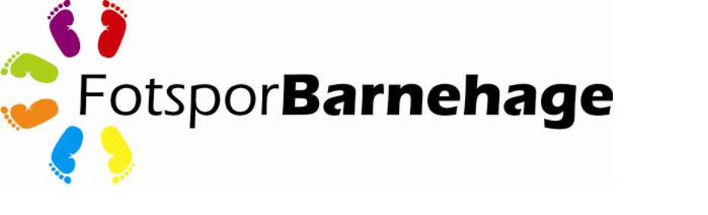

AUGUST  17.08.18 planleggingsdag nr 1, barnehagen er stengt. | SEPTEMBER  11.09.18 foreldremøte, grønn avd KL 18-19 brun avd kl 19-20  18.09.18 foreldremøte, rød/blå avd 18 – 19 lilla avd kl 19-20  uke 36 nasjonal uke mot mobbing  uke 38 nasjonal brannvernuke | OKTOBER  24.10.18 FN dagen markeres med  foreldrekaffe kl 14-16
NOVEMBER  12.11.18 planleggingsdag nr 2, barnehagen er stengt. | DESEMBER  04.12.18 Nissefest for barn og foreldre kl 14-16  13.12.18 Luciamarkering kl 8.15  21.12.18 Julebord for barn og personal | JANUAR  02.01.19 planleggingsdag nr 3, barnehagen er stengt.  Uke 3 og 4 foreldresamtaler lilla avd.  Uke 5 foreldresamtaler grønn avd.
FEBRUAR  Uke 6 foreldresamtaler grønn avd  Uke 7 og 9 foreldresamtaler brun avd  15.02.19 Karneval | MARS  12.03.19 Den store barnehagedagen  13.03.19 planleggingsdag nr 4, barnehagen er stengt.  Uke 9 og 10 foreldresamtaler lilla avd. | APRIL  12.04.18 påskelunsj for barn og personal  17.04.18 barnehagen stenger kl 12
MAI  01.05.19 arbeidernes dag, bhg stengt  14.05 og 15.05 fotografering  17.05.19 Norges grunnlovsdag, bhg stengt  31.05.18 planleggingsdag nr 5, barnehagen er stengt. | JUNI  04.06.19 besteforeldrekaffe kl 14-16  06.06 – 07.06 overnatting for lilla avd.  11.06.18 besøksdag for nye barn | JULI  Barnehagen er stengt uke 28-29 og 30

Tilvenning:
Vi ønsker at det skal bli en fin barnehageperiode for både små og store, og vektlegger derfor en trygg tilvenningsperiode. Foresatte er i stor grad med på å bestemme tilvenning selv da det er de som kjenner sitt barn best. Vi anbefaler at foresatte er sammen med barnet den første dagen, og at dette blir en kort dag. Videre tilpasser vi de neste dagene i tråd med hvor trygt barnet er. Tilvenning avtales da videre fra den første dagen i barnehagen.

Alle foresatte får et velkommen-skriv før oppstart i barnehagen. Her får de informasjon om hva barnet trenger av klær og utstyr og informasjon om hvordan barnehagedagen forløper.

Mobbing:
Mobbing i barnehagen handler om at noen barn plages og fornedres systematisk. Det kan dreie seg om slag, spark, ignorering, utestenging eller erting. Vi kan kalle det mobbing når disse maktmidlene brukes systematisk over tid og rammer enkeltbarn.
I Fotspor barnehage jobber vi aktivt for å forebygge mobbing. Vi har samlinger/bøker som tar for seg temaer om hvordan man skal være/ikke skal være med hverandre, og vi griper inn med en gang vi ser symptomer på mobbing. Vi har utarbeidet et ”Manifest mot mobbing” som blir utdelt til alle foresatte, dette fordi vi ser viktigheten av at personal og foresatte jobber i samme retning mot mobbing.

Kost:
Vi har to faste ernæringsmessige og fullverdige måltider, samt frukt hver dag. Varm lunsj serveres hver fredag. Drikke er melk og vann til hvert måltid. Vi setter av god tid til måltidene, 30-45 minutter, slik at alle barna får i seg tilstrekkelig med mat. Barnehagens pedagogiske mål og funksjon for måltidene er å fremme gode kostvaner og helse. Barnas delaktighet gir læring som språklig utvikling, utvikling av lukt- og smakssanser, utvikling av finmotorikk, selvstendighet og samspill med andre. Dette barnehageåret har storfot (lilla avd.) ansvaret for å lage varm lunsj til grønn- brun og lilla avdeling. De har sin egen matgruppe, hvor de planlegger måltidene, lærer om råvarer og de har innføring i hva god hygiene betyr innen mat og helse. De setter planer utfra de ulike årstidene, og det vil bli ulike utflukter for å få tak i rette råvarer.

Overgang barnehage-skole:
Vi har en egen avdeling som har et skoleforberedende opplegg gjennom hele året. På lilla avdeling jobber vi bevisst med å tilrettelegge slik at overgangen fra barnehagen til skolen og SFO blir trygg og god for hvert enkelt barn. I løpet av året jobber vi mye med selvstendighetstrening i tillegg til å jobbe med skoleforberedende materiell, slik at de er godt forberedt på skolehverdagen som møter dem. Vi besøker også skolene som hvert enkelt barn skal begynne på. Vi viser 5/6-åringene at de er de eldste i barnehagen; de får litt ekstra ansvar. Vi arrangerer også egne turer og opplevelser som bare lilla avdeling er med på. Det hele avsluttes med overnatting i barnehagen på slutten av året! Dette er noe barna gleder seg til i flere år!

Hovedhensikten med lilla avdeling er å legge til rette for at barna har god utvikling, økt selvstendighet og god mestringsfølelse, slik at barna gleder seg til skolestart!

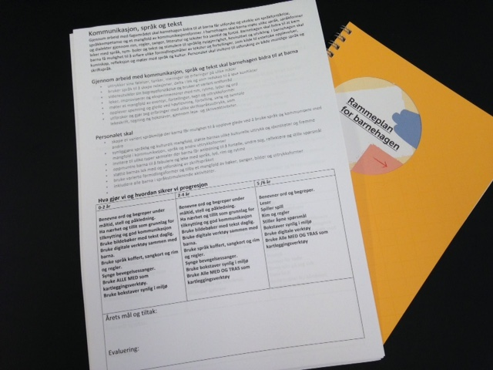

ET BLIKK INN I VÅR LILLE-STORE VERDEN :
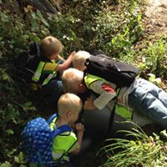
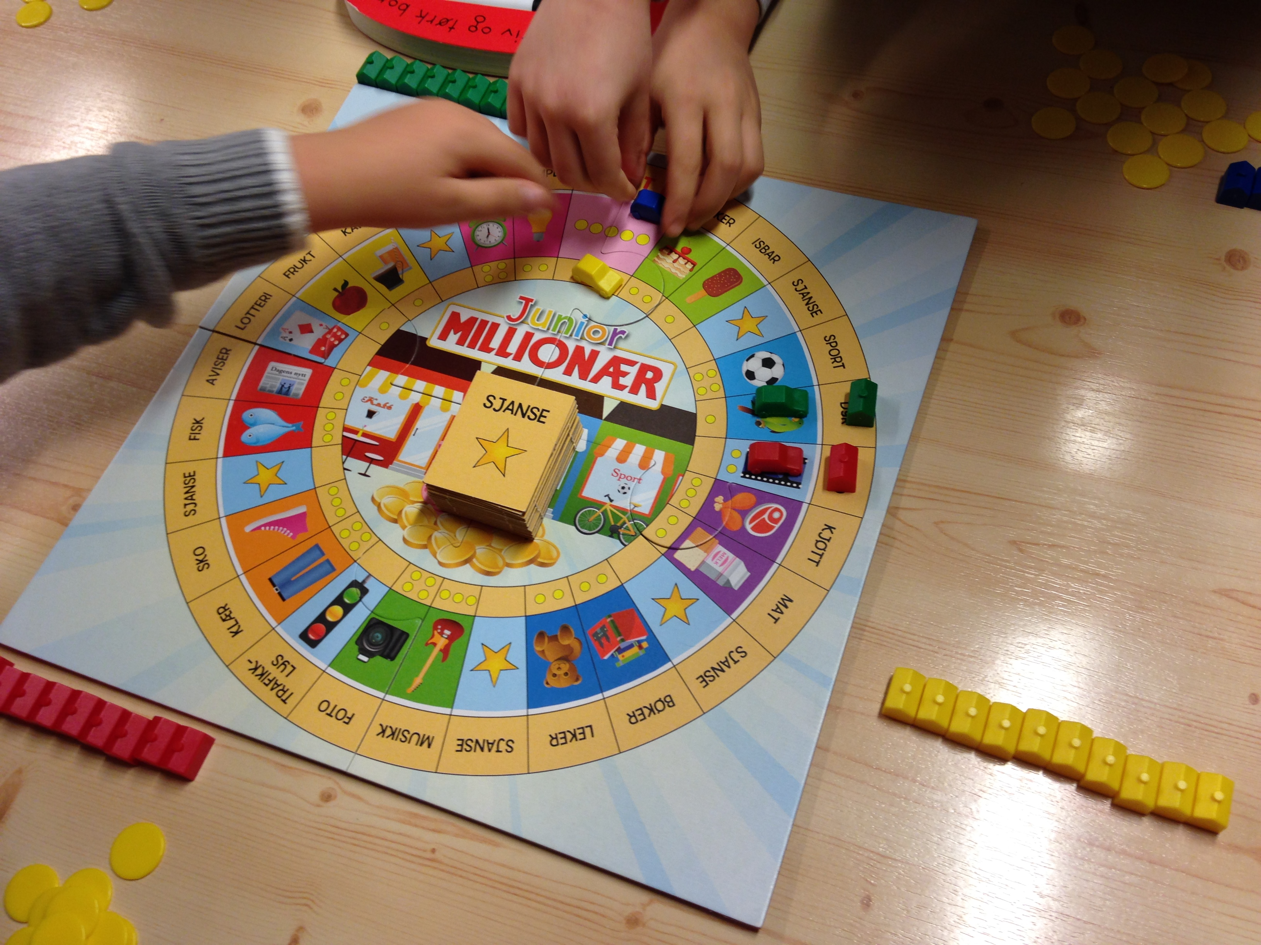

Pedagogisk dokumentasjon er et viktig arbeidsverktøy i hverdagen

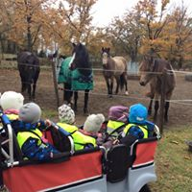

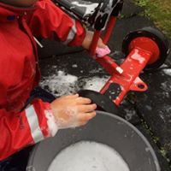
Vi er basert på å være mye ute, barna er ivrige og vi oppmuntrer til oppdagertrang og nysgjerrighet

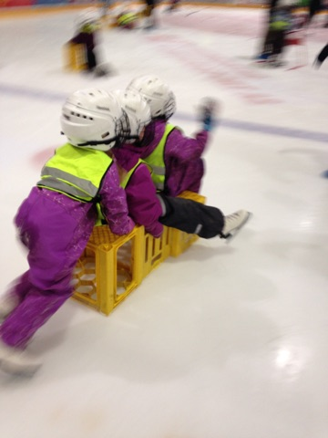

Nærmiljøet vårt et helt topp! Vi har hester, sauer, jorder, skog, vann, butikk, skoler, barnehager, byggefelt, lavvoer og naturlekeplasser. Mulighetene er mange, og barna deltar aktivt i hvor vi skal gå(barns medvirkning)

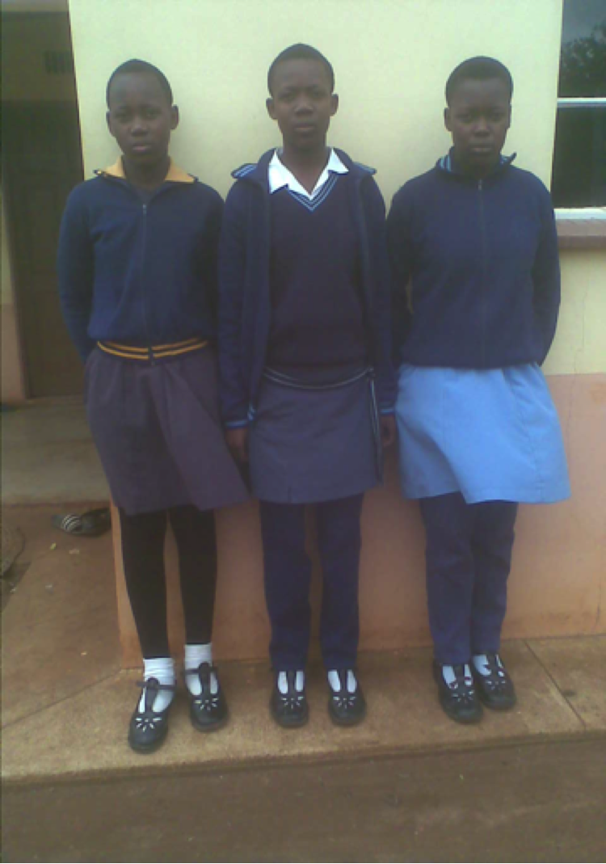
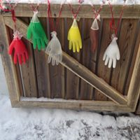

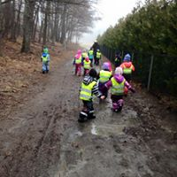

Barna får ta del i ulike læringsprosesser, og ulike kreative uttrykk. De får eksperimentere med ulike materiale og personalet tar utgangspunkt i barnas ønsker og engasjement.

Vi har et fokus om å ta vare på hverandre, og vise nestekjærlighet. Barna lærer at ikke alle barn har det like godt.
Fotspor barnehage har tre nydelige jenter som fadderbarn i Swaziland. Gjennom året sender vi penger og gaver til dem som barna i Fotspor har samlet inn.
I tillegg samler vi inn julegaver til ”Hjelp oss å hjelpe, Østfold”, med et fokus om at det faktisk kan være barn i vårt nærmiljø som også trenger ekstra hjelp og omsorg.

Ut på tur det er spennende med nye steder, ukjente veier og overraskende elementer.
”personalet skal legge til rette for mangfoldige naturopplevelser og bruke naturen som arena for lek, undring, utforskning og læring.” rammeplan
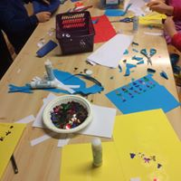

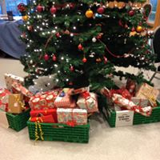
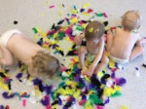
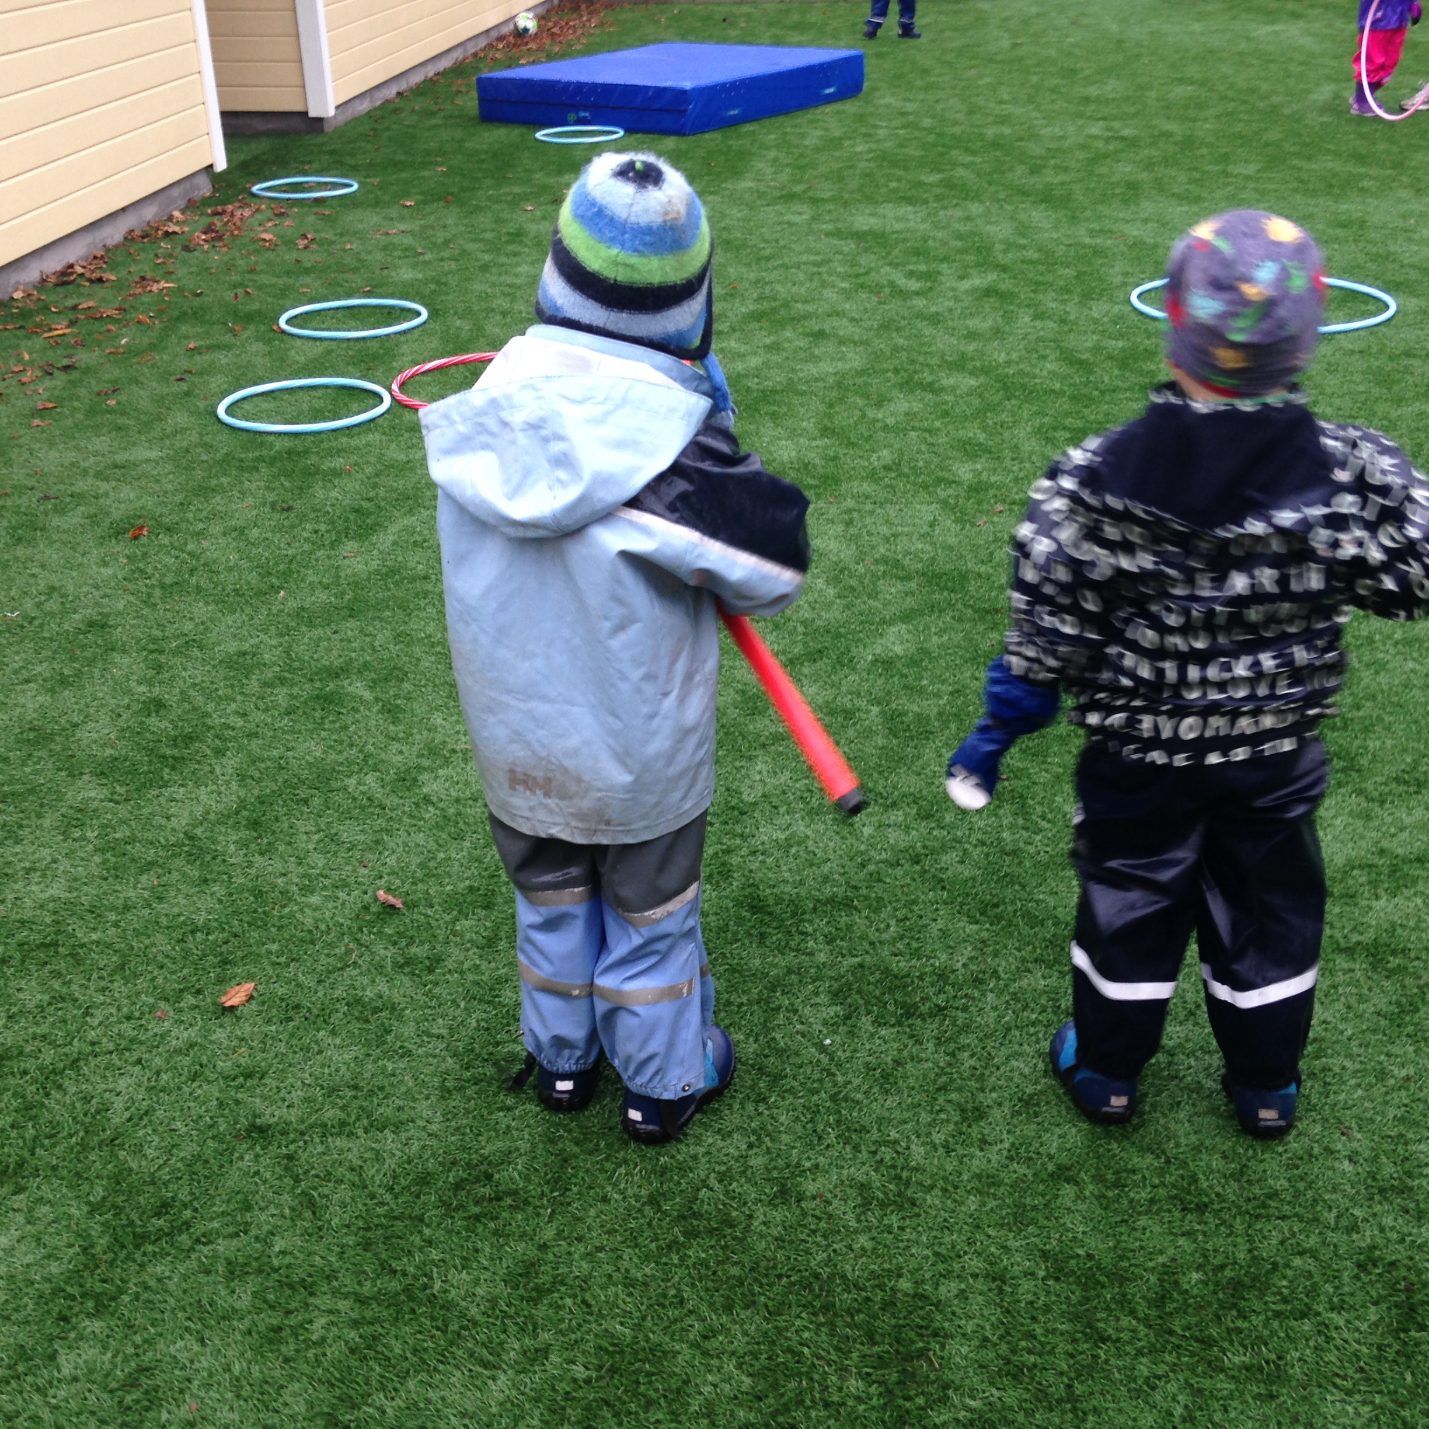

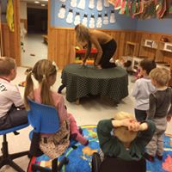
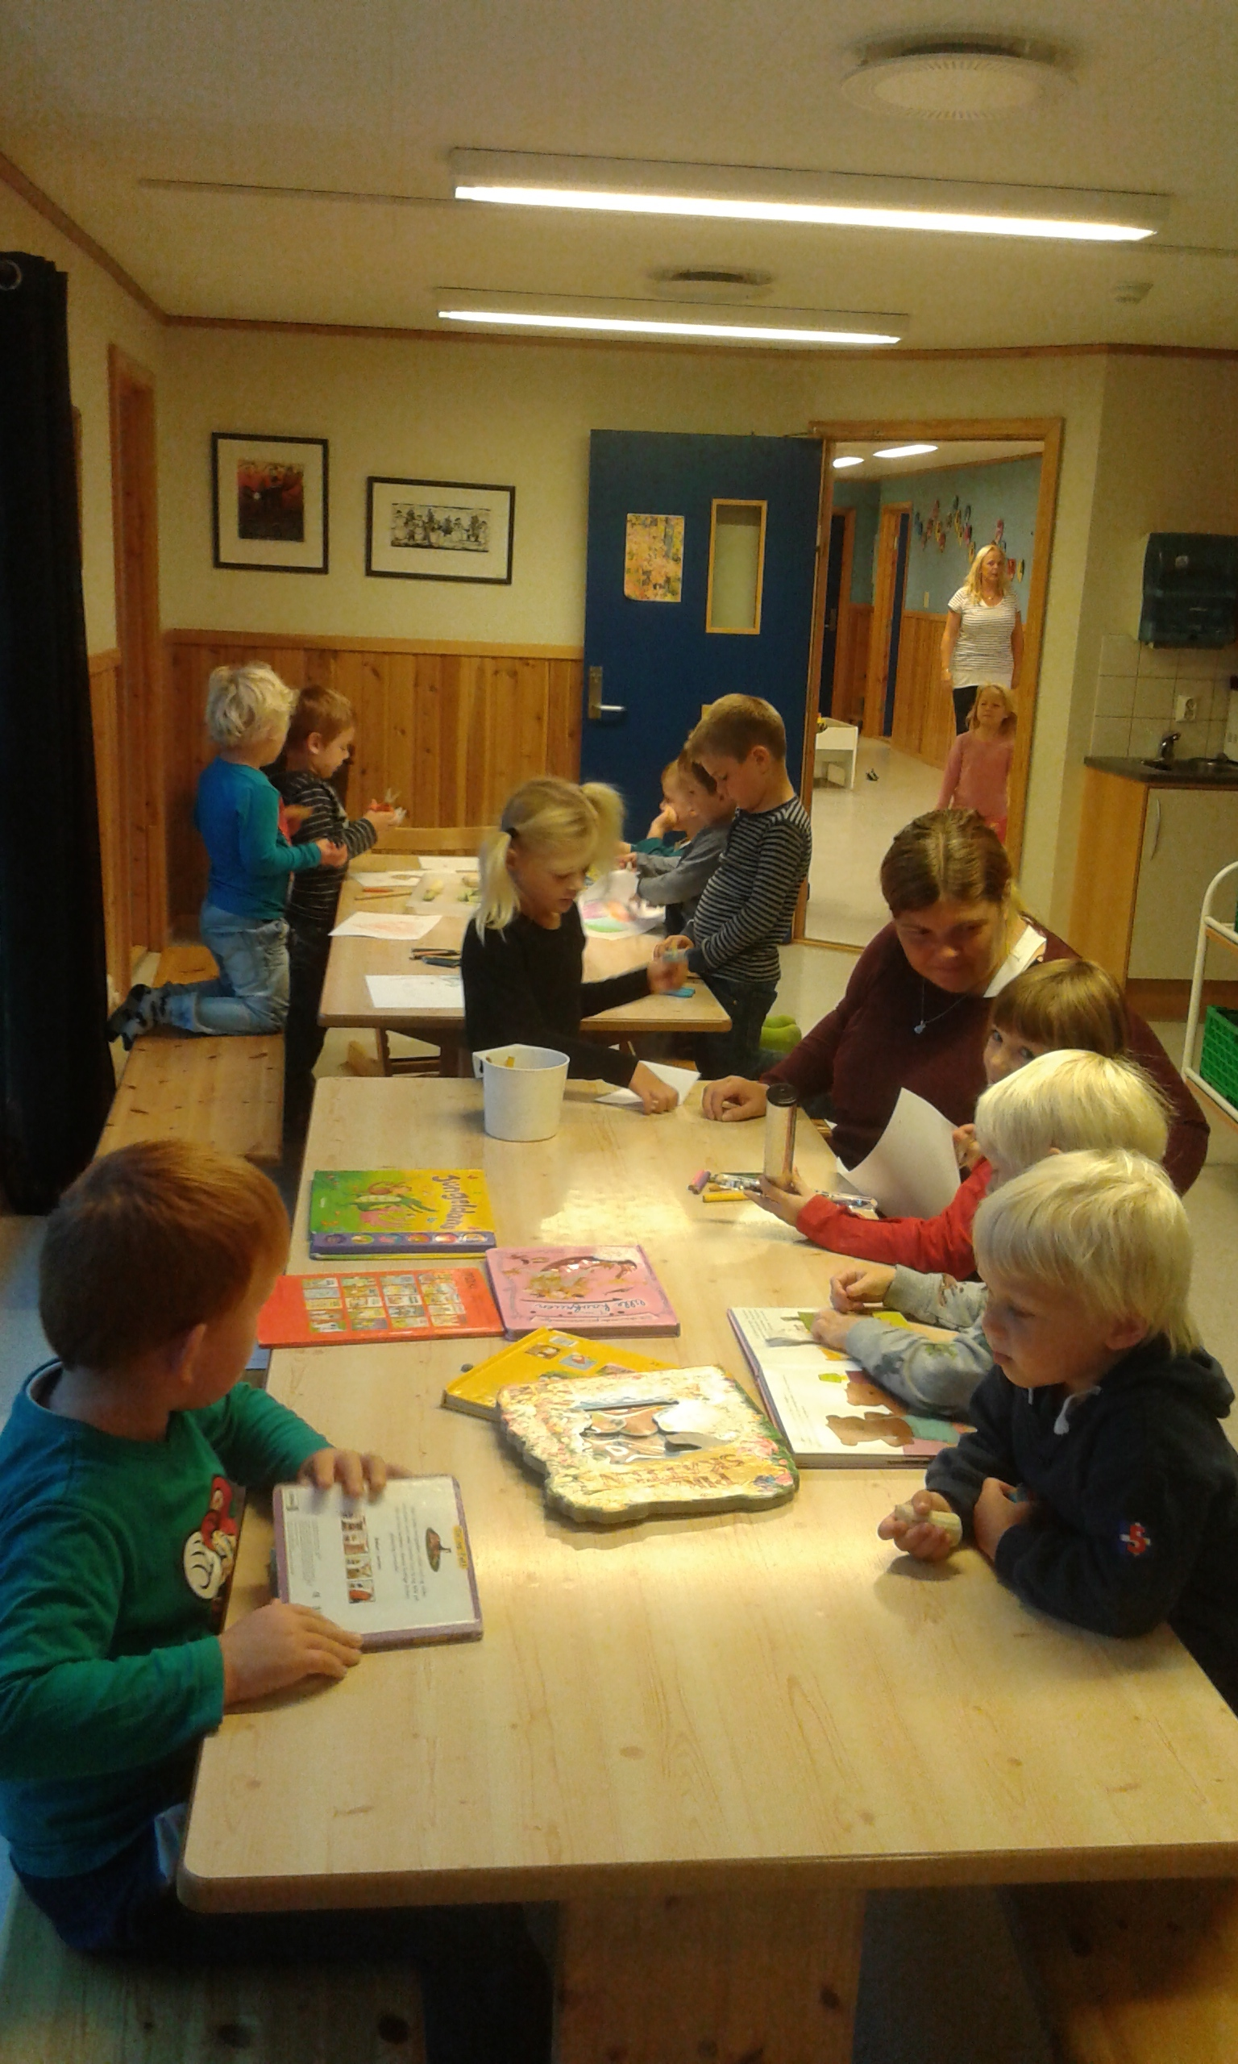

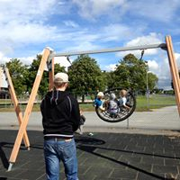

”Barnehagen skal være oppmerksomme på barnas interesser og engasjement og legge til rette for læring i ulike situasjoner og aktiviteter ” rammeplan
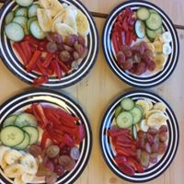
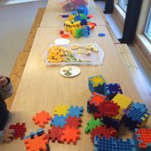

Fotspor barnehage er en MER-barnehage, noe som forplikter at vi skal ha fokus på å få frukt og grønnsaker inn i barnas daglige kosthold. Vi får ny frukt levert hver dag, og barna har tilgang til frukt/grønnsaker på morgenen, til måltider og på ettermiddagen.
Fotspor barnehage har et stort fint lokale, og vi bruker hele bygget til ulike aktiviteter. Vi deler i små grupper, vi blander avdelinger og har satt av egen felles tid på huset hvor barna selv kan velge hvor de vil være. Dette bygger opp under at ingen dag blir lik, vennskap på tvers av avdelinger dannes, samtidig som barn og personal på hele huset blir godt kjent.

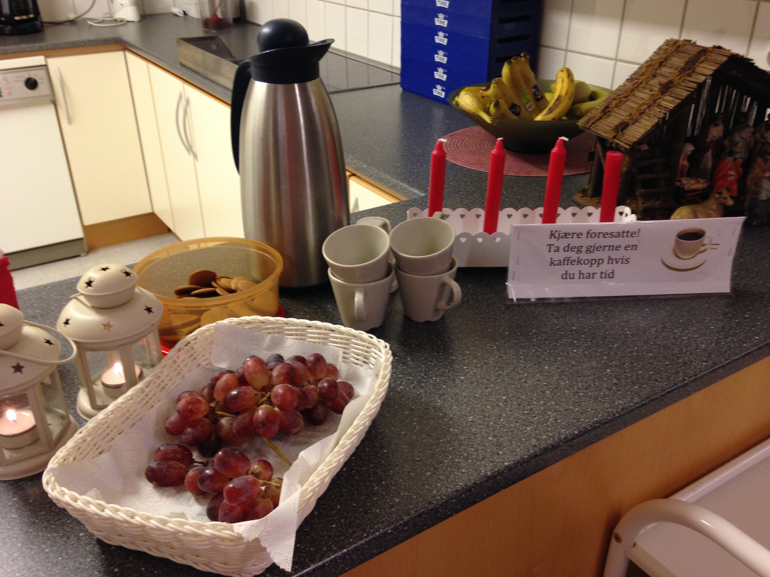
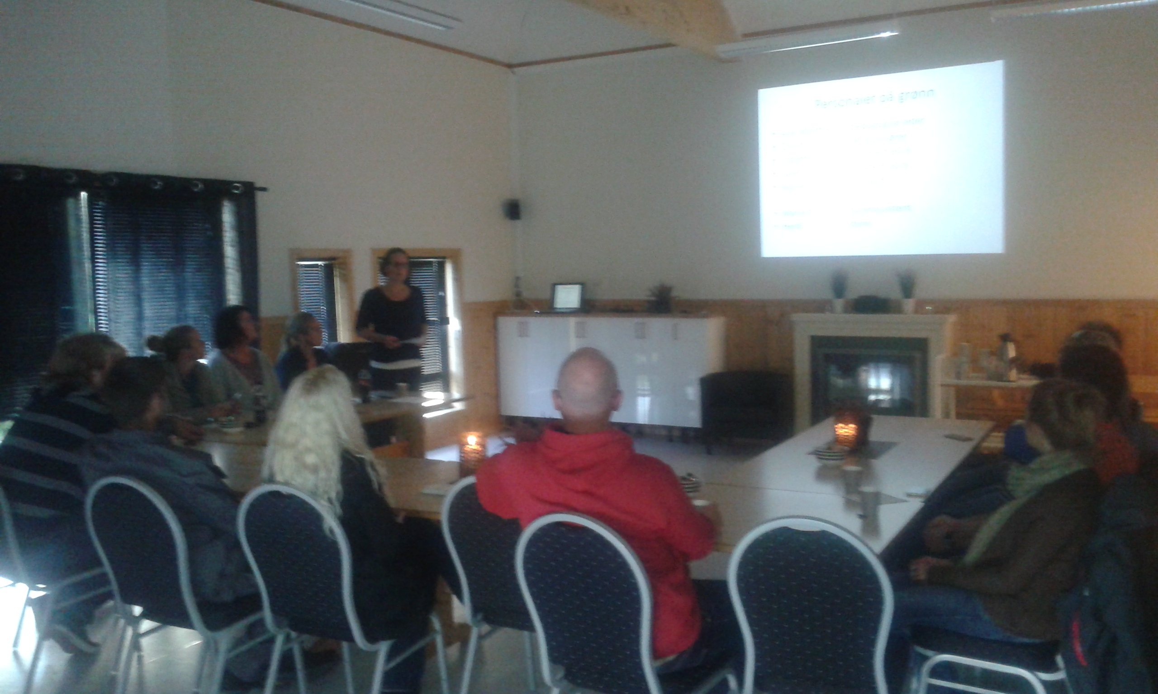

Avdelingene inviterer til foreldremøte hver september. Her får foreldre god informasjon om barnets hverdag, personalets arbeidsmetoder og barnehagens pedagogiske arbeid.
I tillegg har vi alltid rom for foreldresamtaler, her er det kun foreldrenes barn som står i fokus. Vi går igjennom barnets utvikling, trivsel og tilhørighet.
Vi setter frem kaffe og frukt til foresatte hver morgen. Noen ganger har foreldre tid til en liten kaffe på morgenen, mens andre ganger er det en frukt i hånden på vei ut. Vi vektlegger en god kommunikasjon med foreldre, sammen skal vi skape en god og trygg hverdag for barnet

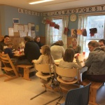
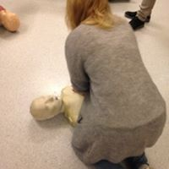

Personalet får jevnlig kompetanseheving, slik at de er faglig og personlig oppdatert innen barnehage feltet.
Vi har førstehjelpskurs annen hvert år for alle ansatte. I tillegg har vi jevnlig kurs gjennom vår bedriftshelsetjeneste, slik at vi er oppdatert på HMS.

Barna inviterer foreldrene sine til ulike arrangement gjennom året, det er stor stas med besøk

”De beste lekene til barna er de voksne!”

Barnehagen åpnet 28. Juli 2003 og var privateid av Sylvi Engebretsen.
Fotspor Barnehage AS åpnet i nye lokaler 17. mars 2008, og eierstyret består av Sylvi, Gøran og David Engebretsen.
Heidi Gyring er vår faste styrer og Marie Kure er styrerassistent.

TELEFONLISTE:

LILLA AVD.: 47 97 14 45 GRØNN AVD.: 47 97 14 53 BRUN AVD.: 47 97 14 60

RØD AVD.: 47 97 14 43 BLÅ AVD.: 47 97 14 44

KONTOR: 69 94 97 90
Mobil: 40 33 03 80

STYRERASSISTENT: 47 97 14 46

Adresse:
Fotspor Barnehage AS
Enhusveien 29 C
1679 KRÅKERØY

Mail: post@fotsporbarnehage.no

